Rogaliki drożdżowe-
w sam raz na święta i nie tylko
Zobacz jak zrobić najlepsze rogaliki drożdżowe- najlepszy przepis na rogaliki drożdżowe
- można je zrobić z dowolnym słodkim nadzieniem

Składniki na rozczyn
- 25 g świeżych drożdży lub 7 g suszonych
- 2 łyżki mąki pszennej
- łyżka cukru
- 100 ml mleka - 2/5 szklanki
Składniki na ciasto
- 720 g mąki pszennej - pełniejsze 4 szklanki
- 200 ml mleka - 4/5 szklanki
- 100 g masła - pół kostki
- 4 żółtka jajek
- 4 łyżki cukru
- szczypta soli
Składniki nadzienia
- 350 g marmolady, dżem lub nutella
Szklanka ma o pojemności 250 ml. Jajka, mleko oraz masło wyjmij wcześniej z lodówki.

Pieczenie: 180 stopni, środkowa półka z opcją pieczenia góra/dół.
Czas pieczenia: około 20 minut.
Zacznij od szykowania rozczynu do rogalików z marmoladą. Składniki na rozczyn to: 100 ml mleka - 2/5 szklanki (mleko może być lekko ciepłe, ale nie może być gorące), dwie łyżki mąki pszennej, 25 gramów świeżych drożdży (1/4 kostki o wadze 100 gramów lub jedna saszetka drożdży suszonych o wadze 7 gramów) oraz łyżka cukru.
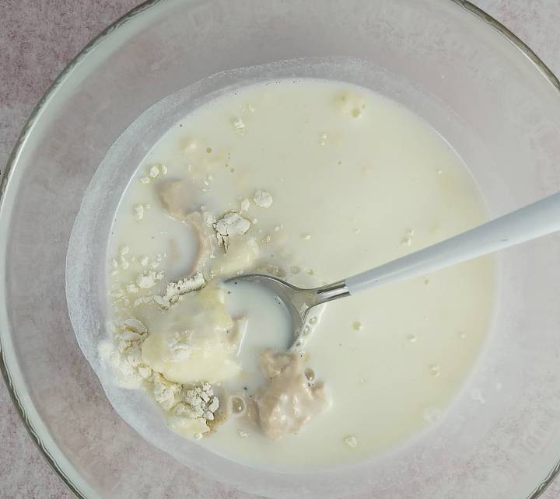

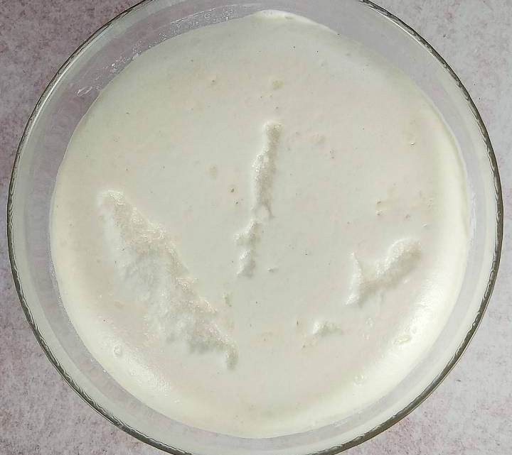
Ciepłe mleko, drożdże świeże lub suszone oraz cukier i mąkę umieść w misce. Drożdże rozetrzyj z resztą składników. Całość dobrze wymieszaj, przykryj ściereczką lub folią i odstaw w ciepłe miejsce na 20 minut. Po tym czasie rozczyn powinien urosnąć i bardzo się spienić. Powstanie Ci wysoka pianka.

A teraz składniki na ciasto. Do większego naczynia przesiej 720 gramów mąki pszennej tortowej lub poznańskiej. Jest to troszkę ponad 4 szklanki mąki (szklanka ma pojemność 250 ml. U mnie szklanka mąki ma zazwyczaj 160 gramów. Tym razem jest to "pełniejsza" szklanka, bo ma 180 gramów, więc potrzebujesz łącznie 720 gramów mąki). Dodaj szczyptę soli oraz cztery żółtka jajek.
Do miski wsyp jeszcze cztery łyżki cukru. Wlej 100 gramów roztopionego i przestudzonego masła (pół kostki o wadze 200 gramów) oraz niecałą szklankę lekko ciepłego mleka - 200 ml (4/5 pojemności szklanki).
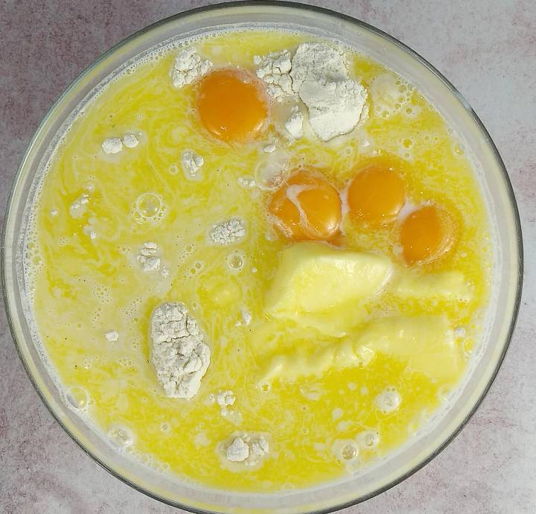

Na koniec wlej buzujący rozczyn.
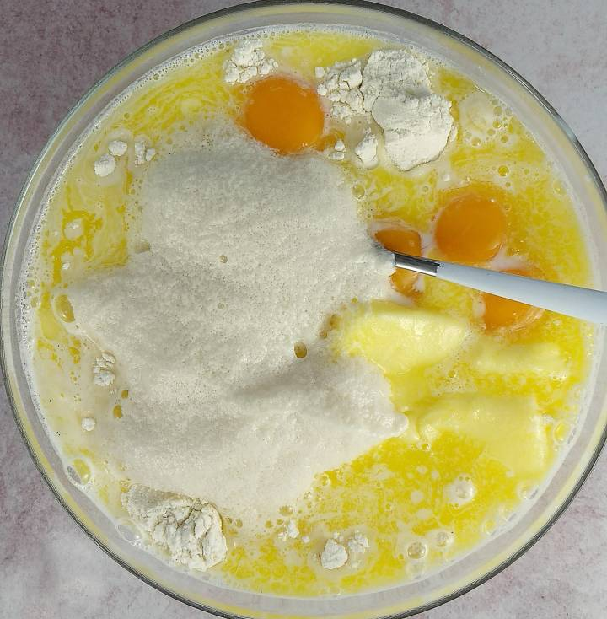
Całość wymieszaj łyżką drewnianą lub sylikonową szpatułką. Miskę z ciastem przenieś pod mikser z hakami do ciasta drożdżowego. Ciasto wyrabiaj tak minimum 5 minut. Ciasto po wyrabianiu powinno być jednolite. Możesz też wyrobić ciasto ręcznie, tak jak ja to lubię robić.
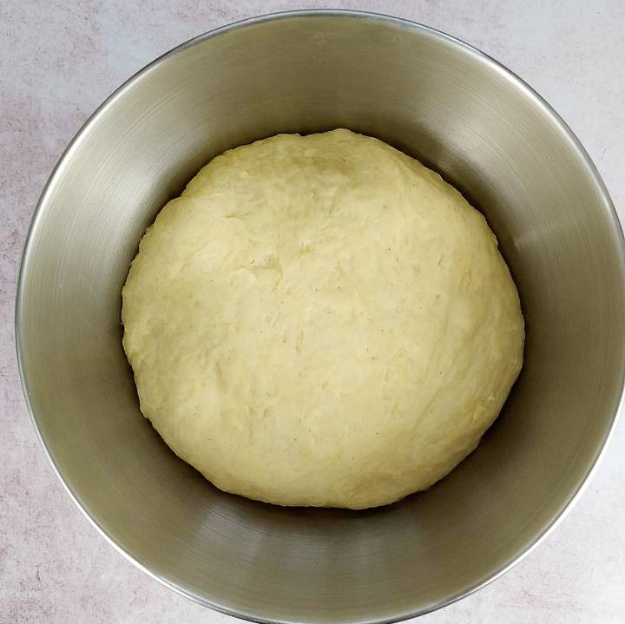
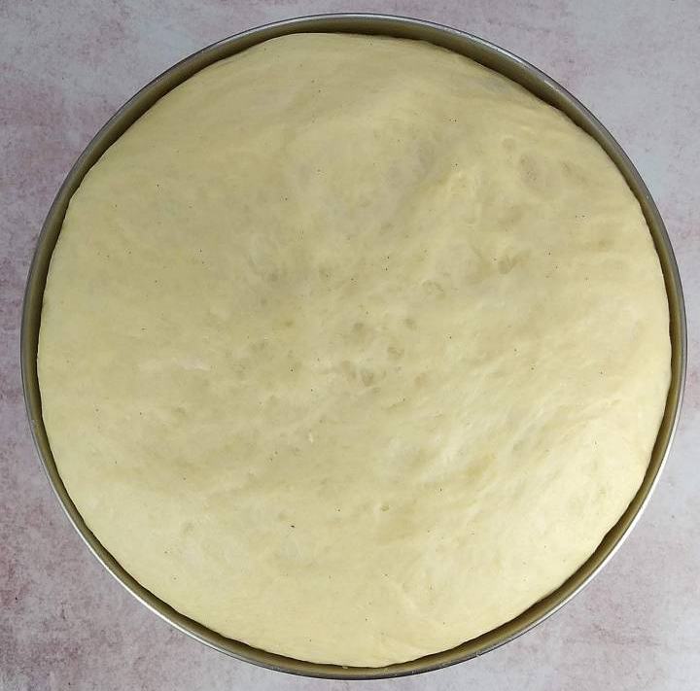
Wyrobione ciasto zostaw w tej samej misce lub przenieś do większej, by miało miejsce wyrosnąć. Przykryj je ściereczką bawełnianą lub folią. Odstaw w ciepłe miejsce do wyrastania na około 30 minut. Po tym czasem raz jeszcze szybko zagnieć ciasto i odstaw do drugiego wyrastania na kolejne 30 minut.

Wyrośnięte ciasto podziel na cztery równe kawałki. Z każdego kawałka uformuj kształtną kulkę. Jeden kawałek ciasta wyłóż na oprószony mąką blat. Ciasto rozwałkuj do średnicy minimum 32 cm.
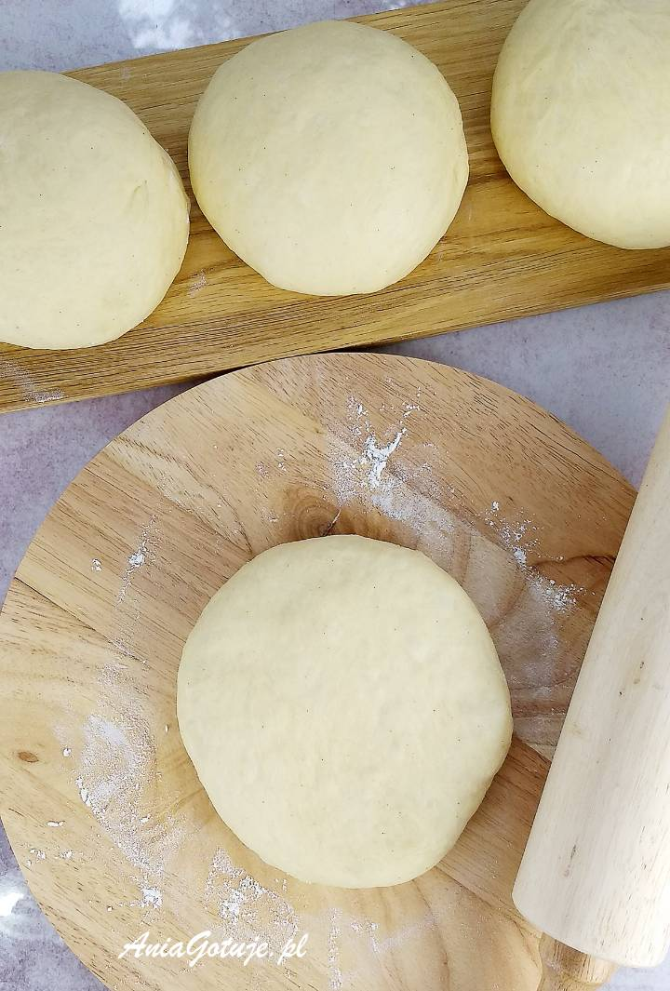
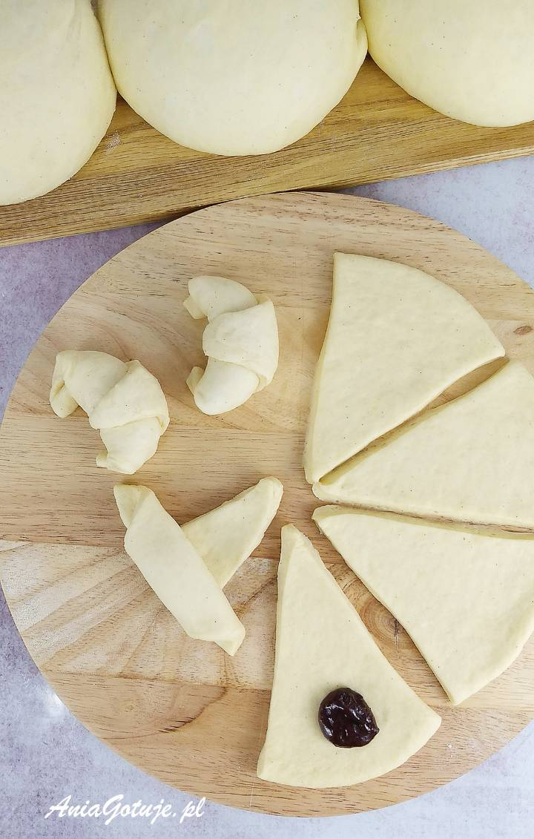
Rozwałkowany placek ciasta podziel na na osiem trójkątów (na pół, potem każdy kawałek jeszcze na pół i raz jeszcze na pół). Każdy trójkąt rozwałkuj osobno raz jeszcze, by go spłaszczyć i wydłużyć.
W szerszym miejscu rozwałkowanego trójkąta z ciasta umieść łyżeczkę wybranego nadzienia. Rogaliki zwijaj od szerszego miejsca ku cienkiej końcówce. Po zwinięciu oba końce rogalika zbliż do siebie a cienką końcówkę podwiń pod spód rogalika. Nie zostawiaj cienkiej końcówki ciasta na szczycie rogalika, ponieważ podczas pieczenia podwinie się ona do góry i będzie odstawać.
W ten sposób przygotuj sobie wszystkie rogaliki również z pozostałych kul ciasta.

Zwinięte rogaliki układaj na blaszce wyłożonej papierem do pieczenia. Pochowaj odstępy, ponieważ rogaliki rosną jeszcze w trakcie pieczenia. Każdego rogalika możesz od razu posmarować też roztrzepanym jakiem. Takie rogaliki będą po upieczeniu ładnie błyszczały. Nie jest to jednak konieczne. Gotową blaszkę z rogalikami umieść na środkowej półce w piekarniku nagrzanym do 180 stopni (opcja pieczenia góra/dół). Rogaliki piecz około 20 minut. Upieczone rogaliki są wyrośnięte i rumiane. Po upieczeniu możesz od razu wyjąć je z piekarnika i umieścić w piecu drugą turę rogalików.

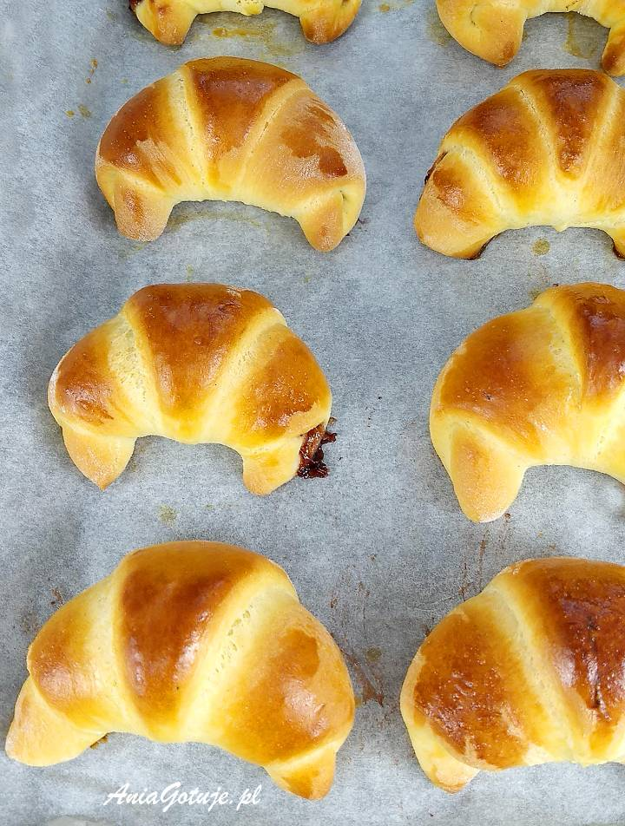
Blachy wyłożyć papierem do pieczenia. Po lekkim przestudzeniu rogaliki drożdżowe oprószyć tylko lekko cukrem pudrem. Takie rogaliki drożdżowe pieczesz przez około 20 minut.
Smacznego!!!

